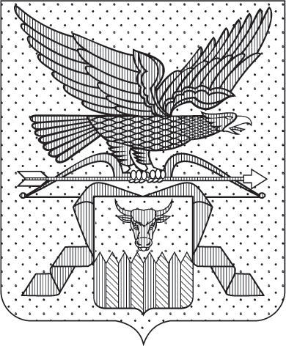

ПРАВИТЕЛЬСТВО ЗАБАЙКАЛЬСКОГО КРАЯ

ПОСТАНОВЛЕНИЕ

г. Чита

О внесении изменений в Порядок предоставления субсидий из бюджета Забайкальского края юридическим лицам (за исключением государственных (муниципальных) учреждений), индивидуальным предпринимателям, реализующим электрическую энергию (мощность) на территории Забайкальского края, технологически не связанную с Единой энергетической системой России

Правительство Забайкальского края постановляет:

Внести в абзац пятый подпункт 2 пункта 9 порядка предоставления субсидий из бюджета Забайкальского края юридическим лицам (за исключением государственных (муниципальных) учреждений), индивидуальным предпринимателям, реализующим электрическую энергию (мощность) на территории Забайкальского края, технологически не связанную с Единой энергетической системой России, утвержденный постановлением Правительства Забайкальского края от 11 декабря 2025 года № 729, изменение, слова «только в случае» заменить словами «в случаях», дополнить после слов «возникновения обстоятельств непреодолимой силы в соответствии с пунктом 3 статьи 401 Гражданского кодекса Российской Федерации» словами «отзыва лимитов бюджетных обязательств на предоставление субсидии на соответствующий финансовый год».

Первый заместитель
председателя Правительства
Забайкальского края Б.Б.Батомункуев

